За неделю спасатели встретили в аэропортах столицы более полутора тысяч человек

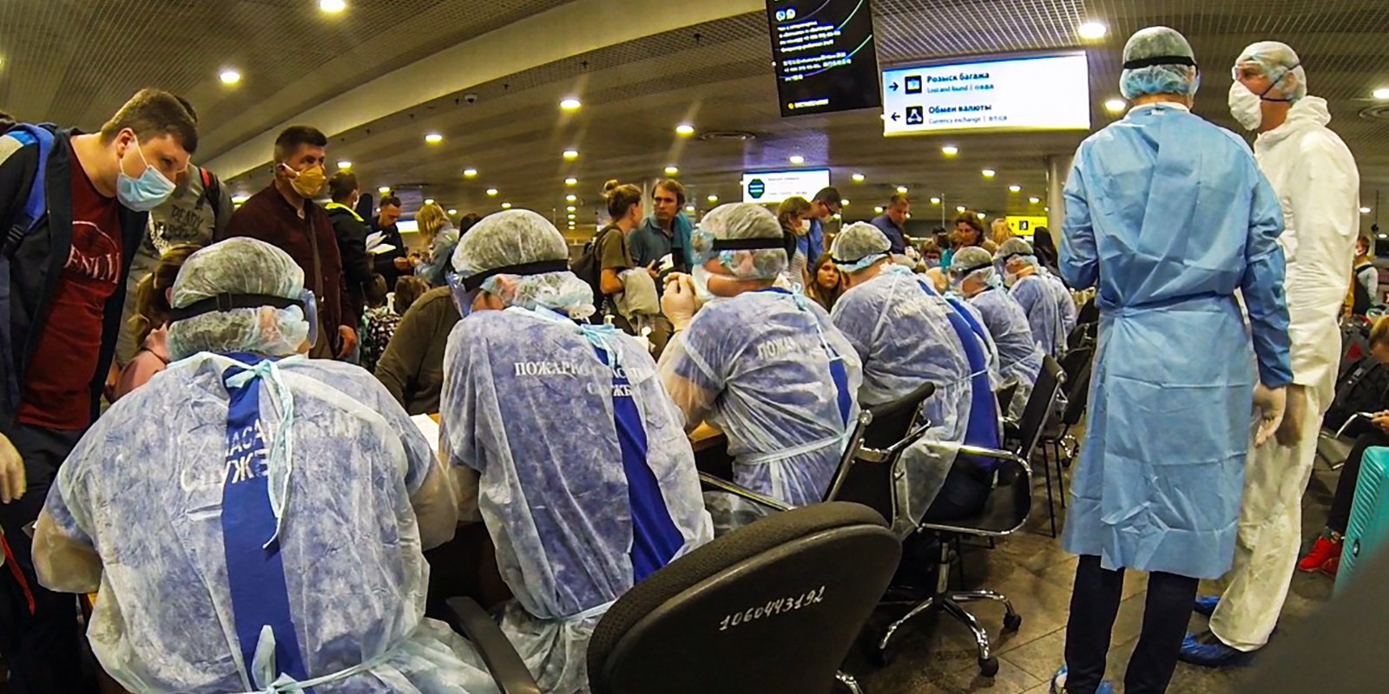
Спасатели Департамента по делам гражданской обороны, чрезвычайным ситуациям и пожарной безопасности города Москвы за прошлую неделю встретили в аэропортах 42 самолета с 1582 пассажирами.
Спасатели продолжают дежурство в аэропортах Шереметьево, Домодедово, Внуково и Жуковский. Количество прилетающих рейсов постепенно снижается и, если в конце марта за сутки аэропорты столицы принимали 20-30 самолетов, то теперь — 5-10. Поэтому численность спасателей уменьшена с 200 до 50 человек.
«В связи с отменой большого количества рейсов, многим пассажирам приходится сутками ждать самолеты и облететь половину мира, чтобы добраться до Москвы, что эмоционально и физически тяжело. Оперативные группы спасателей, встречая пассажиров, проводят термометрию, помогают провести санобработку багажа и правильно заполнить анкеты. Практически уже все вернулись домой с курортов, и в аэропортах меньше детей. Наибольшее количество рейсов прилетает по-прежнему в Шереметьево, за неделю воздушная гавань приняла 23 борта с 1320 пассажирами, вернувшимися из-за рубежа», — рассказал заместитель руководителя Департамента по делам гражданской обороны, чрезвычайным ситуациям и пожарной безопасности города Москвы Андрей Иванов.
Заполненные в аэропортах анкеты прилетевших граждан передают в Учебно-методический центр по гражданской обороне и чрезвычайным ситуациям города Москвы, где работает Центр обработки данных, в котором 30 сотрудников ежедневно обрабатывают анкеты прибывших из-за границы людей. Данный учет необходим для контроля за состоянием их здоровья и позволяет врачам при появлении случаев заболевания оперативно проводить лечение и профилактические мероприятия.
Спасатели и сотрудники, обрабатывающие анкеты, обеспечены средствами защиты, связи и личной гигиены.

